Úhel vektoru a ortogonalita

# Schwartzova nerovnost

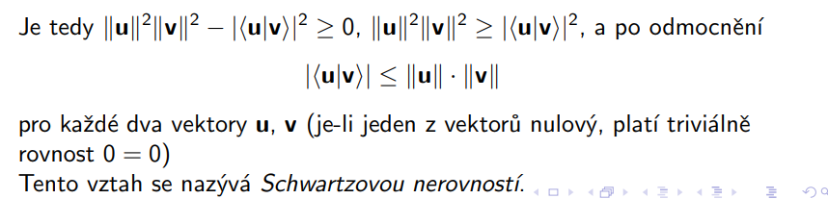

Jinými slovy: norma vektorového součinu vektorů u, v je menší nebo rovna součinu norem vektoru u a v.

# Úhel mezi vektory

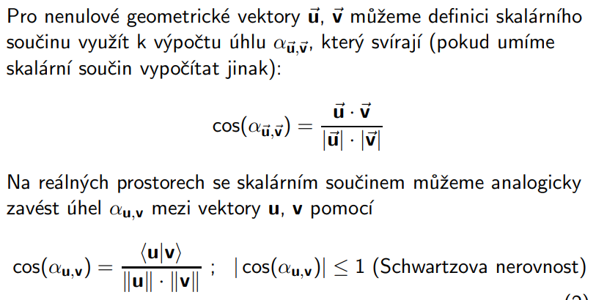

# Kolmost vektorů

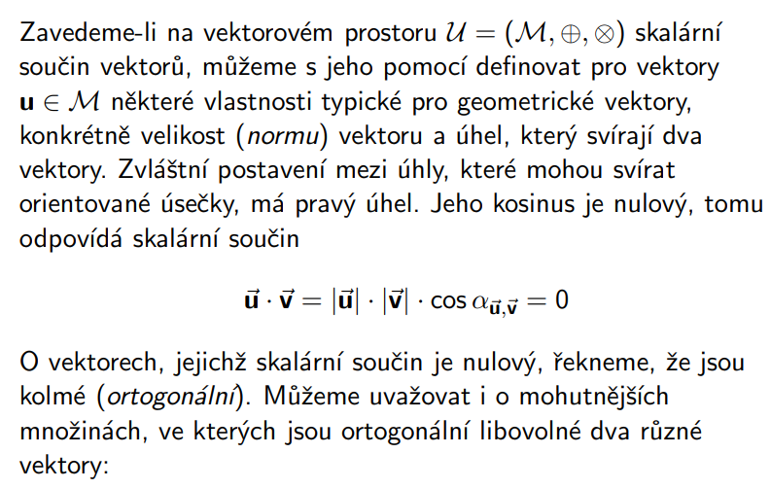

# Ortogonální množiny a jejich vlastnosti

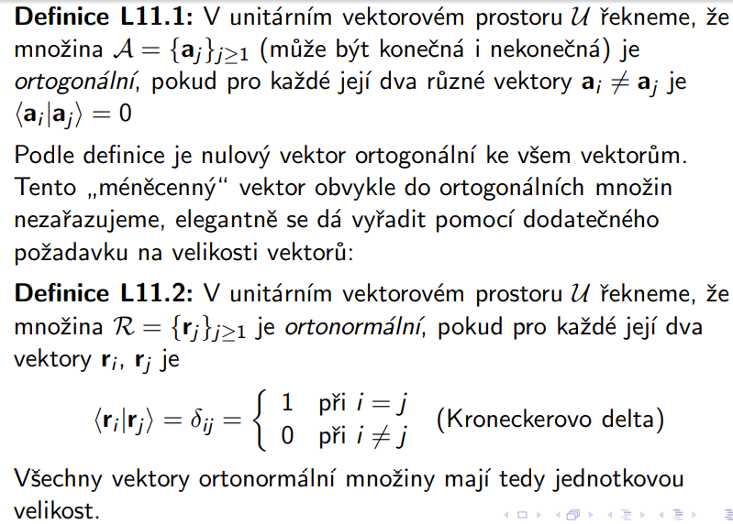



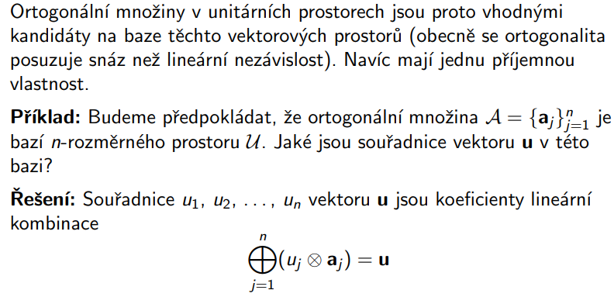

# Gramův-Schmidtův algoritmus

